《干部信息表》填写规范
请务必按要求认真、规范填写，《干部信息表》是个人档案的重要材料。
联系电话：
钟钛申 22866003，13696875622，402157132@qq.com
傅茂松 22866882，13860630079，33001089@qq.com
填写好，请电子版发送到邮箱即可。谢谢！

校党委组织部
2012年4月

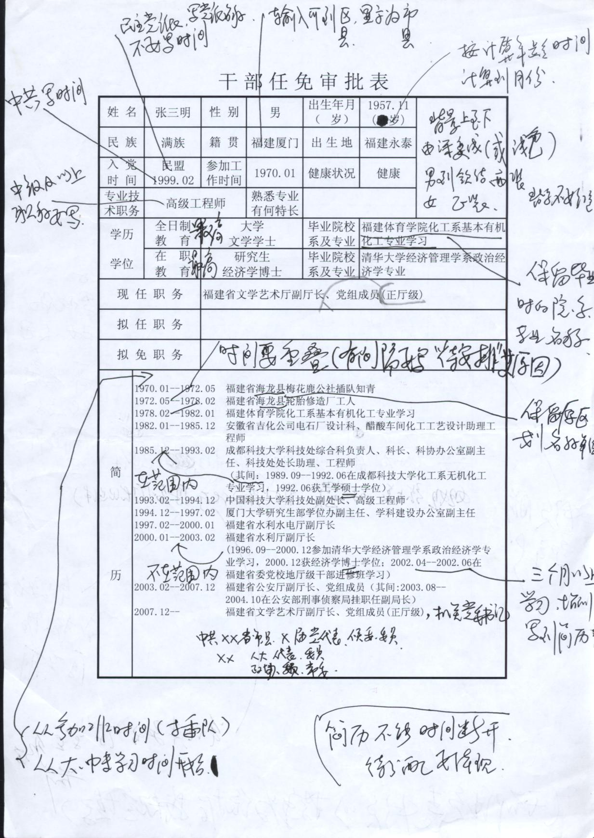
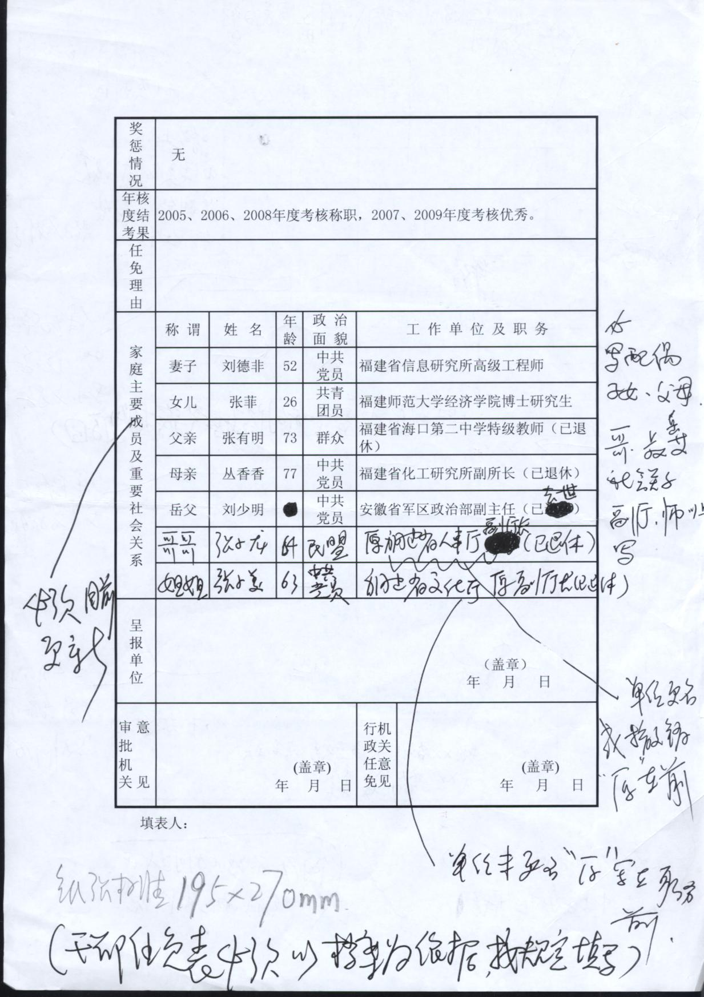
干 部 任 免 审 批 表
姓 名 |  |  |  |  | 性 别 |  |  |  |  |  | 出生年月  （ 岁） |  |  | 照片  （详见说明）
民 族 |  |  |  |  | 籍 贯 |  |  |  |  |  | 出 生 地 |  |  | 照片  （详见说明）
入 党  时 间 |  |  |  |  | 参加工  作时间 |  |  |  |  |  | 健康状况 |  |  | 照片  （详见说明）
专业技  术职务  （评定时间） |  |  | （ 年 月） |  |  |  | 身份证  号 码 |  |  |  |  |  |  | 照片  （详见说明）
学历  学位 |  |  | 全日制  教 育 |  |  |  |  |  |  |  | 毕业院校  系及专业
 |  |  | 在 职  教 育 |  |  |  |  |  |  |  | 毕业院校  系及专业
现 任 职 务
拟 任 职 务 |  |  |  |  | （不 填）
拟 免 职 务 |  |  |  |  | （不 填）
简
历
奖  惩  情  况 | （获校级及以上奖励）
年核  度结  考果 | （填近三年来考核结果）
任  免  理  由 | （不 填）
家  庭  主  要  成  员  及  重  要  社  会  关  系 | 称谓 |  |  | 姓 名 |  | 出生年月 |  | 政治  面貌 |  | 工 作 单 位 及 职 务
家  庭  主  要  成  员  及  重  要  社  会  关  系 |  |  |  |  |  |  |  |  |  | 请至少填写配偶、子女、父母的详细信息。
呈报单位意见 | （本栏及以下不填） 年 月 日
审 意  批  机  关 见 | （盖章）  年 月 日 |  |  |  |  |  |  |  | 行任  政免  机意  关见 |  |  | （盖章）  年 月 日
“照片”栏中应放置蓝底电子版彩色照片，以单独文件形式作为附件发送。具体照片要求：近期免冠正面蓝底彩色电子证件照片，背景由深至浅；宽高比例为3:4，大小在100-200KB之间，JPG格式。照片请用姓名命名后(如：王某.jpg)。可以参考中国共产党新闻网等网站上领导人的电子照片（如习近平总书记），建议到正规照相馆拍摄。着装要求：男士着深色、纯色西装，白色衬衫、打领带；女士着深色、纯色正装。
干 部 任 免 审 批 表
参考样表
姓 名 |  | ××× |  |  | 性 别 |  | 男 |  |  | 出生年月  （ 岁） |  |  | 1955.06 （49岁）
民 族 |  | 汉族 |  |  | 籍 贯 |  | 江苏南京 |  |  | 出 生 地 |  |  | 福建松溪
入 党  时 间 |  | 1982.05 |  |  | 参加工  作时间 |  | 1975.01 |  |  | 健康状况 |  |  | 健 康
专业技  术职务 |  | 教授 |  |  |  |  | 熟悉专业  有何特长
学历  学位 |  | 全日制  教 育 |  |  | 大 学 理学学士 |  |  |  |  | 毕业院校  系及专业 |  |  | ××××大学数学系数学教育专业
 |  | 在 职  教 育 |  |  | 研究生 理学博士 |  |  |  |  | 毕业院校  系及专业 |  |  | ××××大学数学学院基础数学专业
现 任 职 务 |  |  |  |  | ××××大学校长助理、数学学院院长、党总支书记
拟 任 职 务 |  |  |  |  | （不 填）
拟 免 职 务 |  |  |  |  | （不 填）
简  历 | 1975．01—1977．09 福建省×× 县×× 公社×× 大队插队知青  1977．09—1981．08 ××××大学数学系数学教育专业学习  1981．08—1982．04 福建省××县教育局干部  1982．04—1986．08 福建省××县第一中学教师  1986．08—1989．05 ××××大学数学系教师  1989．05—1995．05 ××××大学数学系讲师、副教授（其间：  1991.08-1994.07在××××大学数学系攻读理学硕士学位，获理学硕士）  1995．05—1998．08 ××××大学数学系副主任（其间：1996．02  —1998．08在××县人民政府挂职任副县长）  1998．08—1999．01 ××××大学数学系副主任（主持行政工作）  1999．01—2001．10 ××××大学数学学院院长（2000.11晋升教授）  2001．10—2003．12 ××××大学数学学院院长、党总支书记（其间：  2000.09—2003.07在××××大学数学学院基础数学博士研究生学习，2003.10获理学博士，研究生学历）  2003．12— ××××大学校长助理、数学学院院长、党总支书记（其间：2004.04—2004.07参加国家教育行政学院高校中青年干部培训班学习）  ××届福建省人大代表（福建省政协委员）
奖  惩  情  况 |  |  | 2000年5月被××省委教育工委评为“优秀共产党员”。
年核  度结  考果 |  |  | 2002-2003学年度考核合格，2003-2004学年度考核优秀。
任  免  理  由 |  |  | 工作需要
家  庭  主  要  成  员  及  重  要  社  会  关  系 |  |  | 称谓 | 姓 名 |  | 出生  年月 |  | 政治  面貌 |  |  | 工 作 单 位 及 职 务
 |  |  | 妻子 | ××× |  | 1956.05 |  | 中共  党员 |  |  | ××省××集团公司党委办公室主任
 |  |  | 长子 | ××× |  | 1983.08 |  | 群众 |  |  | ××××大学××学院××专业学生
 |  |  | 次子 | ××× |  | 1988.03 |  | 共青  团员 |  |  | ××省××市第××中学学生
 |  |  | 父亲 | ××× |  |  |  | 中共  党员 |  |  | ××省××市委统战部原部长（已去世）
 |  |  | 母亲 | ××× |  | 1931.05 |  | 群众 |  |  | ××省××厅××处干部(已退休)
 |  |  | 伯伯 | ××× |  | 1929.11 |  | 中共  党员 |  |  | ××省原副省长（已离休）
呈  报  单  位 |  |  | ××××委员会  （盖章）  ×××年××月××日
审 意  批  机  关 见 |  |  | （盖章）  年 月 日 |  |  |  |  |  | 行任  政免  机意  关见 |  |  | （盖章）  年 月 日
填表人：×××
《干部任免审批表》填写说明
摘自：《关于印发新的<干部任免审批表>的通知》（闽委组通[2002]49号）

《干部任免审批表》要逐项认真填写，不能遗漏。所填内容要准确无误。
“姓名”栏中填写户籍登记所用的姓名。少数民族干部的姓名用字要固定，不能用同音字代替。
“出生年月( 岁)”栏中填写出生年月和年龄。年龄是计算到当月的实足年龄；换届时，提名候选人的年龄应按召开换届会议的时间计算。
“民族”栏中填写民族的全称(如汉族、回族、朝鲜族、维吾尔族等)，不能简称“汉”、“回”、“鲜”、“维”等。
“籍贯”栏中填写祖籍所在地。
“出生地”栏中填写干部本人出生的地方。
“籍贯”和“出生地”按现在的行政区划填写，要填写省、市或县的名称，如“辽宁大连”、“甘肃兰州”、“甘肃肃州”、“甘肃阿克塞”。直辖市直接填写市名，如“上海”、“重庆”等。
“入党时间”栏填写加入中国共产党的时间。民主党派成员或无党派人士，需在“入党时间”栏内注明民主党派名称或注明无党派，如“民建”、“九三”、“无党派”等，不填写加入民主党派的时间；加入多个民主党派的，须如实填写，如“民建、民盟”。是民主党派成员又是中共党员的，在填写党派名称的同时，还要填写加入中国共产党的时间。
“出生年月”、“入党时间”、“参加工作时间”要如实填写，不能随意更改。个别特殊情况确需更改的，应按干部管理权限报批，经批准后方可填写新确认的时间。填写时，年份一律用4位数字表示，月份一律用2位数字表示，如1972年9月填为“1972.09”。
“健康状况”根据本人的具体情况填写“健康”、“一般”或“较差”；有严重疾病、慢性疾病或身体伤残的，要如实简要填写。
“专业技术职务”栏中，填写主管部门评定的中级以上的专业技术职务。
“照片”栏中应放置蓝底电子版彩色照片，以单独文件形式作为附件发送。具体照片要求：近期免冠正面蓝底彩色电子证件照片，背景由深至浅；宽高比例为3:4，大小在100-200KB之间，JPG格式。照片请用姓名命名后(如：王某.jpg)。可以参考中国共产党新闻网等网站上领导人的电子照片，建议到正规照相馆拍摄。着装要求：男士着深色、纯色西装，白色衬衫、打领带；女士着深色、纯色正装。
“熟悉专业有何专长”栏中填写干部所熟悉的工作业务及专长。
“学历学位”栏分为全日制教育和在职教育两类。一律填写由组织部门认定的学历，填写的具体要求是：
(1)“学历”应填写接受相应教育的最高学历。各类成人高等院校毕业生，应以国家教育行政部门或经其认可的部门、单位出具的学历证明为依据；接受党校教育的，以各级党校出具的学历证明为依据。不能随意填写“相当××学力”。
(2)“全日制教育”栏填写通过全日制教育获得的最高学历；“在职教育”栏填写以其他学习方式获得的最高学历。“毕业院校系及专业”栏填写与学历相对应的毕业院校、系和专业。
(3)在党校学习获得学历的情况分为两类：一类是国民教育学历，其中：通过全日制教育获得的，填入“全日制教育”栏；通过在职学习获得的，填入“在职教育”栏。另一类是党校学历，均填入“在职教育”栏，并在研究生、大学或大专学历前加“中央党校”或“省(区、市)委党校”。
(4)1970～1977年恢复高考制度以前入学的高等院校毕业生，填写“大学普通班”学历，不能简称“大普”。
(5)接受学历教育“结业”或“肄业”的，应予注明，如：大学结业、研究生肄业等。
(6)高中及以下学历，“毕业院校系及专业”栏不填写。
(7)获得学历同时也获得学位的，应同时填写，并写明何学科学位。如：通过全日制教育获得了大学本科学历、理学学士学位，就在“全日制教育”栏中填写“大学理学学士”(在一栏中分两行填写，见下表)。
学历  学位 | 全日制  教 育 | 大 学  理学学士 | 毕业院校  系及专业 | ××大学××系××专业
学历  学位 | 在 职  教 育 |  | 毕业院校  系及专业
(8)获得学历但没有学位的，或以同等学力攻读并获得学位的，按获得的学历或学位如实填写。如果一个人同时有这两种情况，且分别为其最高学历、学位，则这两种情况均填写。如：通过在职学习，先获得研究生学历(没有学位)，后又以同等学力攻读学位，获得了经济学硕士，则在“在职教育”栏中填写“研究生 经济学硕士”(在一栏中分两行填写)，“毕业院校系及专业”栏相对应地要将两个毕业院校、系及专业填入(见下表)。
学历  学位 | 全日制  教 育 | 大 学  理学学士 | 毕业院校  系及专业 | ××大学××系××专业
学历  学位 | 在 职  教 育 | 研究生  经济学硕士 | 毕业院校  系及专业 | ××大学××系××专业  ××大学××系××专业
(9)以上学历、学位中，涉及国民教育学历、学位，需有国家教育行政部门承认的学历证书、国务院授权的高校或科研机构颁发的学位证书以及按规定应进入个人档案的相关材料；涉及国外学习取得的学历、学位，按其培养规格、学习年限、学业成绩或学分，比照我国高等教育相应层次的培养要求，由国家教育行政部门认证；涉及党校学历需有党校颁发的学历证书以及按规定应进入个人档案的相关材料。
“现任职务”栏中填写干部担任的主要职务，如：“××市委副书记”、“××厅副厅长、党组成员”。兼任的较低职务可省略(如××厅纪检组长兼任的机关党委书记职务可省略)；××市委常委，××厅党组成员(党委委员)兼任的主要职务须填写(如××市委常委、组织部部长，××院党组成员、政治部主任)。
“拟任职务”、“拟免职务”栏中应填写拟任或拟免的上一级党委(党组)或组织部管理的职务，一律使用全称或规范的简称。
领导班子换届时，拟任职务栏中应填写全称，如：“提名为中共××市第×届委员会副书记候选人”、“提名为××市副市长候选人”、“提名为××市第×届人大常委会副主任候选人”、“提名为政协××市第×届委员会副主席候选人”。不再提名并办理退(离)休手续的，在“拟免职务”栏中填写“退休”或“离职休养”。
领导班子届中调整或办理干部日常任免时，“拟任职务”、“拟免职务”栏中应填写比较规范的简称，如：“××地委副书记”、“××市副市长”、“××地区行署副专员”、“××市人大常委会副主任”、“××市政协副主席”；免职并同时办理退(离)体手续的，应在拟免的职务后面填写“退休”或“离职休养”。
“简历”从参加工作时填起，大、中专院校学习毕业后参加工作的，从大、中专院校学习时填起，“文化大革命”期间毕业留校待分配的，待分配时间应另段填写“留校待分配”。简历的起止时间填到月(年份用4位数字表示，月份用2位数字表示)，前后要衔接，不得空断(因病休学、休养、待分配等都要如实填写)。如：1986.09-1990.07西北师范大学教育系教育管理专业学习；党内职务以各级党委（党组）批准任免的时间为准；行政职务(人大、政协及人民团体的领导职务)以行政任免或有关会议通过或选举的时间为准；党内职务和行政职务一并任免的，可按党内批准的时间合并填写。在大、中专院校学习的经历，要填某年某月至某年某月在某院校某系某专业学习，院校、系及专业要填写毕业时的名称。工作简历要按照干部在不同时期所担任的职务和工作单位的变动情况分段填写。县(市)前面均应冠以省(区、市)名，地名或行政区划发生变化的，填写当时的地名或行政区划名称。“文化大革命”中受冲击、受迫害或下放劳动等情况应单写一段。参加过党校或行政学院学习三个月以上的，在职攻读学历、学位的，临时离开工作单位连续半年以上及到基层挂职锻炼的，均应在本简历段后在括号内前加 “其间：”字样注明；上述情况跨两个及两个以上简历段的，应在该经历结束所在简历段后另起一行注明；工作单位和职务要写比较规范的简称。
“奖惩情况”栏，填写受地、厅级以上的奖励和记功，受处分的，要填写何年何月因何问题经何单位批准受何种处分，何年何月经何单位批准撤销何种处分。没有受过奖励和处分的，要填“无”。
“年度考核结果”栏中填写近三年的年度考核情况，没有年度考核结果的，应采取写实的办法注明。
“任免理由”栏应填写此次任免的具体理由，如工作需要、任职年龄到限、任届期满、不胜任本职工作需作调整、因身体健康原因本人请求辞去××职务等等。
“家庭主要成员及重要社会关系”栏，主要填写干部本人的配偶、子女和父母的有关情况。亲属中现任或曾担任过副县级以上领导职务的人员以及重要海外关系也要如实填写，已去世的，应在原工作单位及职务后加括号注明。称谓、姓名、年龄、政治面貌、工作单位及职务要填写准确。称谓的写法要规范：配偶为妻子、丈夫，子女为儿子、女儿，多子女为长子、次子、三子、长女、次女、三女等，父母为父亲、母亲。
干部的配偶及子女有在国外(境外)学习、工作、定居和在中外合资或外资企业工作的，其所在院校、定居地点、工作单位及职务，应如实填写。
家庭主要成员及重要社会关系要填写填表时的真实情况。重要社会关系中有任副县级以上职务的亲属，必须填写。
“呈报单位”栏中应填写呈报单位党委(党组)的任免意见，单位名称，并加盖印章，填表日期应与呈报请示的时间一致。
“审批机关意见”和“行政机关任免意见”栏中应填写“经××年×月××会议研究决定：××同志任××”或“经××年×月××会议选举××同志为××”。同时要注明任免文件的文号。
干部任免审批表要用标准的格式，注明填表人。

填表说明和注意事项

本表为学校干部信息采集之用，请填表人务必认真填写，信息必须真实、准确。
1、籍贯和出生地填写：XX省XX市（县）（如：福建福州，福建连江，直辖市可以直接填写市名，如“上海市”）；
涉及时间的栏目，请写明年和月，年份一律用4位数字表示、月份一律用2位数字表示（如出生年月：1981.08）；入党时间栏填写加入中国共产党的时间，民主党派成员或无党派人士，需在“入党时间”栏内注明民主党派名称或无党派，不填写加入民主党派时间。如果是民主党派成员、又是中共党员的在填写民主党派名称同时，还应填写加入中共的时间。
“民族”栏中填写民族的全称(如汉族、回族、朝鲜族、维吾尔族等)，不能简称“汉”、“回”、“鲜”、“维”等。
“健康状况”根据本人的具体情况填写“健康”、“一般”或“较差”；有严重疾病、慢性疾病或身体伤残的，要如实简要填写。
“专业技术职务”栏中，填写主管部门评定的中级以上的专业技术职务。
“照片”栏中应放置免冠标准电子版彩色照片（供电子文档使用），以单独文件形式作为附件发送。
“熟悉专业有何专长”栏中填写所熟悉的工作业务及专长。
2、学历、学位栏目应首先对学历按全日制教育和在职教育进行区分，分别填入“全日制教育”和“在职教育”栏。
（1）研究生：普通高校和研究院毕业的博士、硕士研究生或没有学位的研究生，其学历填写“研究生”，有取得博士或硕士学位在同一栏中另行填写。结业或肄业的，应填写为“研究生结业”或“研究生肄业”。
（2）大学本科
普通高等院校毕业的大学本科生，学历填写“大学”。结业或肄业的，填写“大学结业”或“大学肄业”。
国家教育行政部门承认学历的电大、职大、管理干部学院、教育学院等毕业的大学本科生，学历填写“大学”，结业或肄业的，填写“大学结业”或“大学肄业”。
（3）按国家教育行政部门有关文件规定，1970-1976年进入普通高等院校学习的大学毕业生，学历填写“大学普通班”，结业或肄业的填写“大普结业”或“大普肄业”。
（4）大学专科
普通高校毕业的大专生，学历填写“大专”，结业或肄业的填写“大专结业”或“大专肄业”。
国家教育行政部门承认学历的各类成人高校毕业的大专生，学历填写“大专”，结业或肄业的填写“大专结业”或“大专肄业”。
（5）接收党校教育获得的研究生、大学本科或大学专科学历，填写“中央（省委）党校研究生（大学、大专）”，结业或肄业的，填写“中央（省委）党校研究生（大学、大专）结业（肄业）”，有获得学位在同一栏中的另行填写。
3、“毕业院校系及专业”栏中应填写与本人学历相对应 毕业院校、系和专业名称。
4、简历
（1）简历中体现的参加工作时间，与“参加工作时间”栏所填写的要一致。
（2）学历 学位“栏填写的学历、学位是在参加工作后取得的，要在简历中体现其参加学历的经历。参加全日制教育学校的应另段填写，在职参加学校的在相应的简历后注明，写明某年某月至某年某月在某校某系某专业学习（攻读某硕士学位、硕士研究生学习、博士研究生学习），如“1992年9月至1995年7月在福建师范大学经济学院政治经济学专业学习，1995年7月获研究生学历、经济学硕士”。
（3）有上山下乡工作经历的，应填写“××省××县××公社××大队插队知青。
（4）简历中的工作单位应从省份写起（高校可直接写学校名称），如“福建省永泰县教育局干部”、“福建省福州市第十五中学”等。
（5）专业技术职务栏中填写的职称应在简历中相应的简历段后注明何时晋升相应职称，如：“1998年10月晋升教授”。
（6）在某简历段中有离开工作敢为参加学习、进修、挂职等的应在该简历段后注明，具体写法为：其间：某年某月至某年某月在某校某系某专业学习（“参加福建省委党校第××期地厅级干部进修班学习、在某省某县挂职任××××”等）；若参加学习、进修、挂职等跨两个及两个以上简历段的，应在该经历结束所在的简历段后另一行注明，具体写法为：某年某月至某年某月在某校某系某专业学习（“参加省委党校第××期地厅级干部进修班学习、在某省某县挂职任××××”等），在具体经历前不要用“其间：”。
（7）在某时间段内兼任多个职务，且任职时间不同的，要分段填写。如：1992.10-1993.08 ××大学体育系主任，1993.08-1994.05 ××大学副校长、体育系主任，1994.05-1997.08 ××大学党委副书记、副校长、体育系主任。
（8）凡担任过省委委员、候补委员，省纪委委员，省人大常委会委员，省政协常务委员：中央委员、候补委员，中央纪委委员，全国人大常委会委员，全国政协常务委员，全国党代表会代表，全国人大代表，全国政协委员等职务的，需在简历的最后隔行另段注明（需在这些职务前冠以届别，如“八届全国人大代表）。
5、奖惩情况
填写奖励应写明何年何月受何单位表彰，如“2000年5月被××省委教育工委评为“优秀共产党员”。受过处分的，要填写何年何月因何问题经何单位批准受何种处分，何年何月经何单位批准撤销何种处分。填写校级及以上奖励，填写时请按获奖时间先后填写。没有受过奖励和处分的，要填“（无）”。
6、主要家庭成员及社会关系成员一般只填配偶、子女和父母，亲属中有担任正厅级及以上职务的，请写明。
（1）政治面貌视具体情况填“中共党员”、“共青团员”或民主党派名称（如：九三、民进、民建等），其它情况填“群众”，子女小学及以下的可以不填。
（2）工作单位和职务要详细准确，写明省份，如“福建省福州市仓山区教育局干部”，没有工作单位的填写居住地，如“福建省屏南县××镇××村农民”、“福建省福州市××新村2#-103居民”等。
（3）已离退休、去世的，也要写明原工作单位和职务，并在其后注明“已退休”、“已离休”、“已去世”等，如“福建省福州市仓山区××××小学教师（已去世）”。若是原某单位领导干部的要在职务前加“原”字，如“福建省福州市××区教育局原局长（已退休）”。
（4）年龄栏填写实足年龄，若已去世的“年龄”栏为空。

